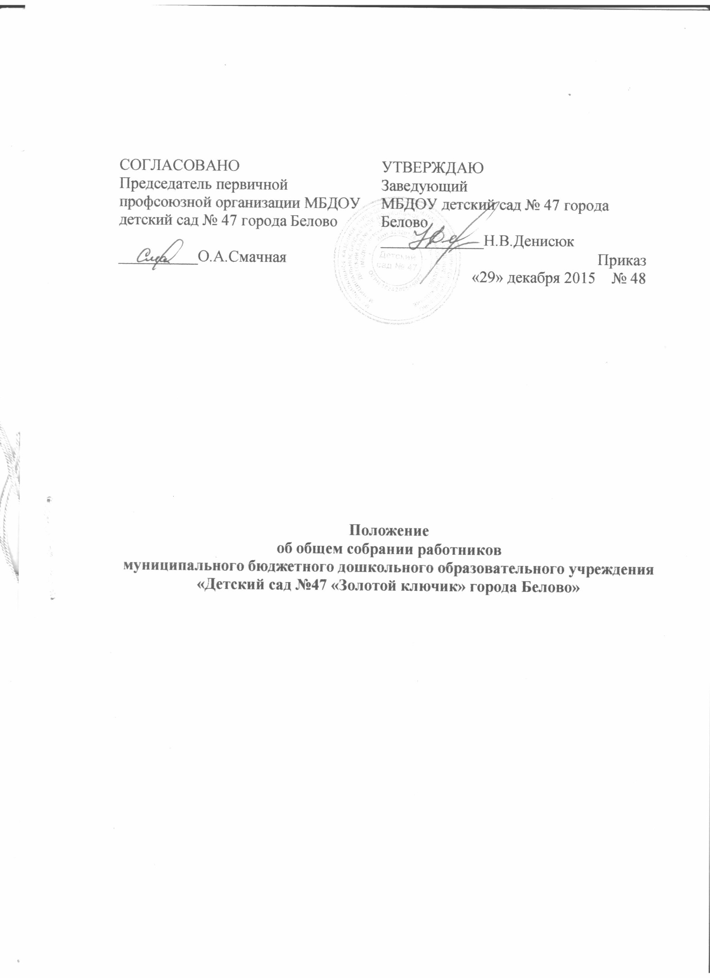

- Общее положение
- Настоящее положение разработано в соответствии с Федеральным законом «Об образовании в Российской Федерации» от 29.12.2013г. № 273-ФЗ, Уставом муниципального бюджетного дошкольного образовательного учреждения «Детский сад № 47 «Золотой ключик» города Белово» (далее - Учреждение)
1.2.Общее собрание работников Учреждения является коллегиальным органом самоуправления. Основной задачей Общего собрания является коллегиальное решение важных вопросов жизнедеятельности дошкольного учреждения в целом, трудового коллектива Учреждения.
1.3 Общее собрание работников Учреждения собирается по мере необходимости, но не реже одного раза в год.
1.4. В заседании Общего собрания работников Учреждения могут принимают участие все работники Учреждения.
1.5. Внеочередной созыв Общего собрания может произойти по требованию Заведующего МБДОУ детский сад № 47 города Белово или по заявлению 1/3 членов собрания, поданному в письменном виде.
1.6. На заседании Общего собрания избирается председатель и секретарь собрания.
1.7. На заседании Общего собрания избирается председатель и секретарь собрания.
1.8 Председатель осуществляет следующие функции:
- открывает и закрывает собрание;
- предоставляет слово его участникам;
- обеспечивает соблюдение регламента;
- выносит на голосование вопросы повестки дня;
- подписывает протокол собрания.

2. Компетенция Общего собрания работников Учреждения
К компетенции Общего собрания работников Учреждения относится:

- участие в разработке и принятии коллективного договора, внесение изменений и дополнений к ним;
- формирование первичной профсоюзной организации работников Учреждения и (или) представительного органа работников для представления интересов всех работников в социальном партнерстве на локальном уровне;
- внесение предложений в проекты локальных актов Учреждения, затрагивающих трудовые и социальные права работников Учреждения;
- избрание комиссии по трудовым спорам, комиссии по установлению доплат, надбавок и материальному стимулированию;
- обсуждение и одобрение комплексных планов улучшения условий труда и санитарно- оздоровительных мероприятий в Учреждении, контролирование хода выполнения этих планов;
- осуществление контроля за соблюдением работниками Учреждения правил и инструкций по охране труда, за использованием средств, предназначенных на охрану труда;
- разрешение конфликтных ситуаций между работниками и администрацией Учреждения;
- избрание членов Управляющего совета;
- принятие решений по вопросам, не отнесенным действующим законодательством Российской Федерации к исключительной компетенции других органов.

3.Функции Общего собрания работников Учреждения
3.1. Рассматривает проект Коллективного договора с работодателем;
3.2. Обсуждает и принимает Коллективный договор;
3.3. Рассматривает и утверждает перечень органов самоуправления Учреждения, порядок комплектования, полномочия, порядок принятия и оформления решений органов самоуправления, в соответствии с законодательством Российской Федерации;
3.4. Определяет порядок проведения Общего собрания работников Учреждения, предлагает мероприятия по охране труда и технике безопасности;
3.5. Утверждает кандидатуры работников, представляемых к государственным наградам, ведомственным знакам отличия, поощрениям областного и местного значения.

4. Общее собрание работников Учреждения имеет право:
4.1. Заслушивать отчёты о финансово-хозяйственной деятельности, информацию заведующего. Знакомиться с новыми положениями и изменениями в них;
4.2. Выбирать своих представителей в различные органы управления образовательным учреждением, общественные органы;

4.3.Выносить на обсуждение вопросы, связанные с улучшением жизнедеятельности учреждения.
4.4.Создавать временные или постоянные комиссии, решающие конфликтные вопросы о труде и трудовых взаимоотношениях в коллективе.
4.5. Определять представительство в суде интересов работников Учреждения.
4.6. Вносить предложения о рассмотрении отдельных вопросов общественной жизни коллектива.

5. Порядок работы Общего собрания работников Учреждения
5.1. Председатель Общего собрания работников Учреждения заблаговременно извещает всех работников о времени, месте и повестке дня очередного собрания;
5.2 Принятие решений по вопросам повестки дня и утверждения документов собрания осуществляется путем открытого голосования его участников простым большинством голосов. Каждый участник собрания обладает одним голосом. Передача права голосования одним участником собрания (Конференции) другому запрещается.
5.3 Принятие решений может происходить путем тайного голосования, если этого требуют более 50% присутствующих на Общем собрании работников.
5.4. Предложения, принятые Общим собранием подлежат исполнению в установленные сроки, ответственный должен докладывать на очередном Общем собрании работников о выполнении предложений предыдущего собрания.

6. Документация
6.1. План работы Общего собрания работников Учреждения является составной частью плана работы Учреждения.
6.2. Отдельно ведется книга протоколов заседаний Общего собрания коллектива и принимаемых решений. Книга должна быть пронумерована, прошита, скреплена печатью ДОУ и подписью руководителя.
6.3. Протоколы, документация Общего собрания работников Учреждения хранятся в учреждении постоянно.

